14. Powstanie dwubiegunowej Europy | ZAKRES PODSTAWOWY
Imię i nazwisko ………………………………………….. Klasa ………… Grupa A

1. Uporządkuj chronologicznie podane wydarzenia – oznacz je numerami od 1 do 4.
Wydarzenie | Kolejność
Budowa muru berlińskiego
Ogłoszenie doktryny Trumana
Powstanie OEEC
Powstanie Układu Warszawskiego

2. Podaj imię i nazwisko postaci ukazanej na fotografii i pełnioną przez nią funkcję. Odpowiedz, gdzie i kiedy ta osoba wypowiedziała publicznie słowa: „Jestem berlińczykiem”.
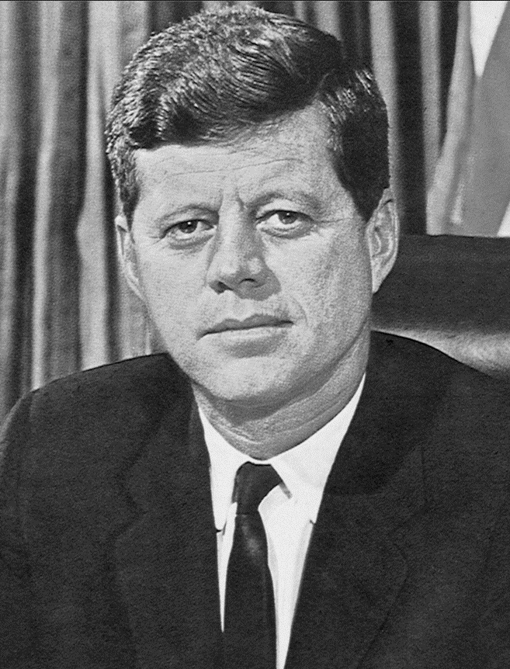
Agencja BE&W
…………………………………………………………………………………………………………
………………………………………………………………………………………………………....

3. Wyjaśnij krótko, czym był plan Marshalla.
……………………………………………………………………………………………………………
……………………………………………………………………………………………………………
……………………………………………………………………………………………………………

14. Powstanie dwubiegunowej Europy | ZAKRES PODSTAWOWY
Imię i nazwisko ………………………………………….. Klasa ………… Grupa B

1. Uporządkuj chronologicznie podane wydarzenia – oznacz je numerami od 1 do 4.
Wydarzenie | Kolejność
Wykład Churchilla w Fulton, w którym padło sformułowanie „żelazna kurtyna”
Budowa muru berlińskiego
Ogłoszenie planu Marshalla
Powstanie Paktu Północnoatlantyckiego

2. Podaj imię i nazwisko postaci, której charakterystykę zamieszczono poniżej. Uzupełnij puste miejsca właściwymi informacjami.
(a) …………………………… – polityk zachodnioniemiecki, pierwszy kanclerz RFN, który to urząd pełnił 14 lat z ramienia (b) ……………………………………………………….. . Zwolennik integracji europejskiej oraz wstąpienia Niemiec zachodnich do NATO. Opowiadał się za sojuszem z Francją i (c) ………………… . Mimo demokratycznych i antynazistowskich poglądów był zwolennikiem włączania byłych nazistów w życie publiczne RFN.

3. Wyjaśnij krótko, czym była RWPG.
…………………………………………………………………………………………………………………
…………………………………………………………………………………………………………………
…………………………………………………………………………………………………………………

14. Powstanie dwubiegunowej Europy
Zakres podstawowy. Model odpowiedzi*
Nr zadania | Grupa A | Grupa B | Punktacja
1. | Budowa muru berlińskiego – 4  Ogłoszenie doktryny Trumana – 1  Powstanie OEEC – 2  Powstanie Układu Warszawskiego – 3 | Wykład Churchilla w Fulton, w którym padło sformułowanie „żelazna kurtyna” – 1  Budowa muru berlińskiego – 4  Ogłoszenie planu Marshalla – 2  Powstanie Paktu Północnoatlantyckiego – 3 | 1 pkt
2. | – John F. Kennedy  – prezydent USA  – w Berlinie 1963 r. | (a) Konrad Adenauer, (b) Unii Chrześcijańsko-Demokratycznej / CDU, (c) USA | 3 pkt
3. | plan Marshalla – program pomocy ekonomicznej udzielonej przez władze USA Europie, realizowany w latach 1948–1952; w ramach programu państwa europejskie dostawały pożyczki, towary oraz kredyty udzielane przez amerykańskie banki na korzystnych warunkach | RWPG – Rada Wzajemnej Pomocy Gospodarczej powołana w Moskwie w 1949 r. w odpowiedzi na ogłoszenie na Zachodzie planu Marshalla; powstała z powodów ideologicznych, z założeniem integracji i współpracy gospodarczej między państwami komunistycznymi | 2 pkt
RAZEM |  |  | 6 punktów

* Akceptowane są wszystkie odpowiedzi merytorycznie poprawne i spełniające warunki zadania.

